РОССИЯ

АО «Полаир-Недвижимость»

КАМЕРА ХОЛОДИЛЬНАЯ
«MINICELLA»

РУКОВОДСТВО ПО ЭКСПЛУАТАЦИИ



Декларация о соответствии ТР ТС 004/2011 «О безопасности низковольтного оборудования», ТР ТС 010/2011 «О безопасности машин и оборудования», ТР ТС 020/2011 «Электромагнитная совместимость технических средств»:
ЕАЭС № RU Д-RU.PA01.B.40462/19 действительна по 17.04.2024 г.
ЕАЭС № RU Д-RU.PA01.B.40607/19 действительна по 18.04.2024 г.

Ваши отзывы по работе изделия просим направлять по адресу:
119334 г. Москва, Ленинский проспект, д.37, корп. 1
ООО «Торговый дом Полаир»
(495) 937-64-07
kachestvo@ polair.com
http://www.polair.com

Производственная база: АО «Полаир-Недвижимость»
425000, Россия, Марий Эл, г. Волжск, Промбаза, 1
тел.8 (8362) 23-25-06

СОДЕРЖАНИЕ

Стр.

Введение

1. Описание и работа изделия
1.1. Назначение изделия 3 1.2. Технические характеристики 3 1.3. Устройство и работа изделия 3

2. Паспортные данные
2.1. Комплектность поставки 6
2.2. Гарантии изготовителя 7
2.3. Свидетельство о приемке 8

3. Использование по назначению
3.1. Общие указания 9
3.2. Меры безопасности 9
3.3 Возможные неисправности и способы их устранения 10
3.4. Требования к помещению 11
3.5. Подготовка к сборке и сборка 11
3.6. Порядок работы 15
3.7. Правила хранения 18
3.8. Транспортирование 18

3.9. Рекомендации по удалению и утилизации отходов

и защите окружающей среды 18

4. Техническое обслуживание
4.1. Общие указания 19

5. Приложения
5.1. Приложение А. Установка машины 20
5.1. Приложение Б. Акт пуска в эксплуатацию (образец) 21
5.2. Приложение В. Акт технического состояния (образец) 22

ВВЕДЕНИЕ

Настоящее «Руководство по эксплуатации» предназначено для ознакомления с устройством, правилами эксплуатации камеры теплоизолирующей холодильной «MINICELLA».
Монтаж, пуско-наладочные работы и техническое обслуживание камеры имеют право производить фирменные центры по техническому сервису оборудования, а также другие организации и предприятия, осуществляющие технический сервис оборудования по поручению производителя.
Настоящее руководство включает в себя паспортные данные.

1 ОПИСАНИЕ И РАБОТА ИЗДЕЛИЯ

  - Назначение изделия

Камеры холодильные «MINICELLA» предназначены для кратковременного хранения предварительно охлажденных (замороженных) пищевых продуктов или пищевых отходов. Изготовлены в климатическом исполнении "У2" для работы в условиях окружающего воздуха:
- при температуре от 12 до 40°С и относительной влажности от 80 до 40 %.

  - Технические характеристики

Основные параметры и технические характеристики камер, поставляемых в виде комплекта панелей:
1. Габаритные размеры камеры согласно договору поставки.
2. Рекомендуемая температура внутреннего объема:
- среднетемпературные – от минус 5°С до плюс 5°С;
- низкотемпературные – не выше минус 18°С
3. Коэффициент теплопроводности теплоизоляции 0,025 ± 0,005 Вт/мК.
4. Толщина теплоизоляции 80 мм.
5. Удельная нагрузка на пол не более 15000 Н/м² (1500 кгс/м²) при хранении продуктов на стеллажах и не более 3.10⁶ Н/м² (30 кгс/см²) под опорами контейнеров или транспортных тележек.

  - Устройство и работа изделия

Холодильная камера «MINICELLA» состоит из комплекта панелей боковых, потолочных, напольных, дверного проема, двери и машины холодильной (см.рис.1).
Дверь оснащена ручкой со встроенным замком, который запирается ключом снаружи и открывается без ключа изнутри камеры, и подвешена на петлях с торсионным устройством, обеспечивающим самопроизвольное закрывание двери.
Для охлаждения внутреннего объема камеры в потолочную панель монтируют моноблочную холодильную машину.
Регулирование температуры воздуха в охлаждаемом объеме и автоматическое поддержание заданной температуры с точностью дифференциала производится с помощью электронного регулятора температуры (контроллера), датчик которого размещен внутри охлаждаемого объема.
Машина оснащена системой автоматического оттаивания снеговой «шубы» на испарителе с помощью электрических нагревательных элементов с последующим выпариванием образующейся влаги.
Все элементы гидросистемы холодильной машины соединены герметично.

Таблица 1. Технические характеристики холодильной камеры «MINICELLA»

Тип камеры | Наименование параметров
Тип камеры | Холодо-  произ-водите  льность  Вт,  не менее |  | Номи-  наль-ный ток, А | Потреб-  ляемая  мощ-ность, Вт,  не более | Расход  эл.эергии за сутки. кВт.  не более |  | Система  эл.питания | Объем камеры  холодильной,  м3 | Габаритные  размеры, мм  L x B x H | Масса, кг
Среднетемпературные
КХН-1,44 Minicella MM | 1070 | 3,8 |  | 760 | 12 | 230V,50Гц |  | 1,44 | 1000х1150х2615 | 167
КХН-1,44 Minicella MM 2 двери | 1070 | 3,8 |  | 760 | 12 | 230V,50Гц |  | 1,44 | 1000х1300х2615 | 177
КХН-1,44 Minicella MM без пола | 1070 | 3,8 |  | 760 | 12 | 230V,50Гц |  | 1,44 | 1000х1150х2535 | 150
КХН-1,44 Minicella MM 2 двери без пола | 1070 | 3,8 |  | 760 | 12 | 230V,50Гц |  | 1,44 | 1000х1300х2535 | 160
Низкотемпературные
КХН-1,44  Minicella MВ | 840 | 4,7 |  | 1200 | 25 | 230V,50Гц |  | 1,44 | 1000х1150х2615 | 174
КХН-1,44 Minicella MВ 2 двери | 840 | 4,7 |  | 1200 | 25 | 230V,50Гц |  | 1,44 | 1000х1300х2615 | 184

Примечания
1. Максимальная распределённая нагрузка на полку 60 кг.
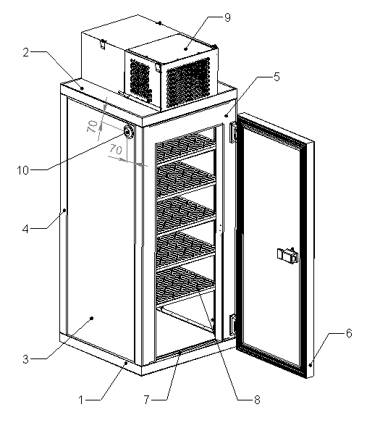

Рис.1 – Общий вид камеры холодильной «MINICELLA»

1- Половая панель, 2 – Потолочная панель с отверстием, 3 – Боковая панель с направляющими для полок,
4- Боковая панель, 5 – Панель дверного проема, 6 – Дверь,
7 – Накладка пороговая,
8 – Полка (по спец. заказу), 9- Холодильная моноблочная машина, 10 – клапан компенсационный (устанавливается в низкотемпературной «MINICELLA»).

2 ПАСПОРТНЫЕ ДАННЫЕ

2.1 Комплектность поставки

В комплект поставки входит камера (в виде комплекта панелей), эксплуатационные документы, съемные детали и сборочные единицы (таблица 2).

Таблица 2 Комплектность камеры «MINICELLA»

Наименование | Кол-во,  шт. (м, кг)  КХН-1,44 Minicella MM | Кол-во,  шт. (м, кг)  КХН-1,44 Minicella MM без пола | Кол-во,  шт. (м, кг) КХН-1,44 Minicella MM 2 двери | Кол-во,  шт. (м, кг)  КХН-1,44 Minicella MM 2 двери без пола | Кол-во,  шт. (м, кг)  КХН-1,44  Minicella MВ | Кол-во,  шт. (м, кг)  КХН-1,44 Minicella MВ  2 двери
Руководство по эксплуатации | 1 | 1 | 1 | 1 | 1 | 1
Панели: пола | 1 |  | 1 |  | 1 | 1
потолка | 1 | 1 | 1 | 1 | 1 | 1
боковые | 3 | 3 | 2 | 2 | 3 | 2
дверного проема | 1 | 1 | 2 | 2 | 1 | 2
Дверь | 1 | 1 | 2 | 2 | 1 | 2
Петля двери
с крепежом:  винт М6х20  заглушка | 2  16  16 | 2  16  16 | 4  32  32 | 4  32  32 | 2  16  16 | 4  32  32
Ручка двери с замком  (в разобранном виде)  с крепежом:  болт М6х75  винт М6х20 | 1  2  2 | 1  2  2 | 2  4  4 | 2  4  4 | 1  2  2 | 2  4  4
Пороговая накладка  с крепежом:  винт самонар. 4,2х16  винт самонар. 4,2х25 | 1  5  5 |  | 2  10  10 |  | 1  5  5 | 2  10  10
Заглушка 6 | 10 | 10 | 20 | 20 | 10 | 20
Заглушка 4 | 1 | 1 | 2 | 2 | 1 | 2
Уплотнитель изолоновый, м | 45 | 45 | 45 | 45 | 45 | 45
Герметик силиконовый, серый (1шт/10м³) | 1 | 1 | 1 | 1 | 1 | 1
Паста, герметизирующая ПГХ, серая, кг | 0,5 | 0,5 | 0,5 | 0,5 | 0,5 | 0,5
Машина холодильная моноблочная | 1 | 1 | 1 | 1 | 1 | 1
Пэн |  |  |  |  | 1 | 2
Клапан |  |  |  |  | 1 | 1

2.2 ГАРАНТИИ ИЗГОТОВИТЕЛЯ

Изготовитель гарантирует соответствие камеры холодильной «MINICELLA» требованиям технических условий ТУ 28.25.13-006-66486978-2019.
Гарантийный срок хранения камеры «MINICELLA»
- ТМ POLAIR составляет 6 (шесть) месяцев с момента производства.

Гарантийный срок эксплуатации камеры «MINICELLA»
- ТМ POLAIR составляет 12 (двенадцать) месяцев со дня продажи, указанной в Гарантийном талоне (либо в ином документе, удостоверяющем дату продажи) но не более 18-ти месяцев с момента производства.

Расширенный гарантийный срок эксплуатации камеры «MINICELLA»
- ТМ POLAIR составляет 18 (восемнадцать) месяцев со дня ввода оборудования в эксплуатацию, при условии проведения пуско-наладочных работ представителями Продавца, наличия оформленного Гарантийного талона и Акта пуска в эксплуатацию (образец в Приложении А) а также регистрации изделия на сервисном портале http://garant.polair.com/, но не более 24 (двадцати четырех) месяцев с момента производства.
Гарантия действительна при наличии следующих документов:
- подтверждающих дату и факт приобретения;
- гарантийного талона;
- руководства по эксплуатации;
- акта пуска в эксплуатацию (образец в Приложении А).
Гарантийные обязательства предоставляются только сервисными центрами Продавца или другими организациями, уполномоченными Производителем.
Подробные условия гарантийных обязательств изложены в Гарантийном талоне.
В случае возникновения вопросов касающихся исполнения обязательств по гарантийному ремонту, Вы можете обратиться за информационной поддержкой в единую сервисную службу компании ООО «ТД ПОЛАИР»: 119334 г. Москва, Ленинский проспект, д.37, корп. 1. Тел: (495) 937-64-07, e-mail: service@polair.com

Гарантийные обязательства не распространяются:
- на периодическое техническое и другое сервисное обслуживание изделий (транспортировку, монтаж, установку, ввод в эксплуатацию, очистку, регулировку, настройку, проверку параметров, смазку и т.п.);
- на работы по модернизации, усовершенствованию, внесению конструктивных изменений и адаптации изделия, с целью расширения сферы его применения, указанной в Руководстве по эксплуатации;
- на неисправности любых источников освещения, в том числе сигнальных и светодиодных, на элементы питания, аккумуляторы, предохранители, стеклопакеты, наклейки с дизайном, полки, регулировочные ножки, ручки и другие быстроизнашивающиеся детали изделия, которые подвержены естественному неизбежному износу в процессе эксплуатации;
- по истечению срока гарантийной эксплуатации.

Гарантийные обязательства не предоставляются, если причиной неисправности изделия являются:
- механические повреждения любых деталей изделия (скол, трещина, вмятина, царапина, обрыв труб и т.п.);
- воздействие химически агрессивных веществ, чрезмерно высоких или низких температур, чрезмерно высокой влажности и запыленности;

- любое вмешательство в работу изделия, в том числе установка, монтаж, подключение и попытка выполнения ремонта, лицами неуполномоченными Продавцом или Производителем;
- отклонение стандартных параметров электросети (отклонение частоты тока от номинальной – более 0,5%, выход напряжения за пределы диапазона 230В + 10%, - 15%);
- несоблюдения правил хранения, транспортировки, монтажа, установки и эксплуатации изделий, указанных в Руководстве по эксплуатации, в том числе использования изделий не по назначению;
- отсутствия, неразборчивости или изменения заводского номера изделия;
- воздействие внешних сил по не зависящим от производителя причинам (стихийные бедствия, пожар, попадание в рабочие агрегаты и приборы посторонних предметов, жидкостей, животных или насекомых).
Производитель оставляет за собой право вносить в конструкцию или технологию изготовления необходимые изменения, которые при этом не влекут за собой обязательств по изменению или улучшению ранее выпущенных изделий.
Данные гарантийные обязательства не ограничивают определённые законом права Покупателей.
По всем вопросам, связанным с техническим обслуживанием и приобретением запасных частей просьба обращаться в уполномоченные организации (к Поставщикам или Продавцам) и их сервисные центры.
Информацию с Вашими замечаниями или предложениями по работе изделий ТМ POLAIR Вы можете направить по адресу: ООО «ТД ПОЛАИР»: 119334 г. Москва, Ленинский проспект, д.37, корп. 1. Тел. (495) 937-64-07,
e-mail: kachestvo@polair.com, сайт: http://www.polair.com

2.3 СВИДЕТЕЛЬСТВО О ПРИЕМКЕ

Холодильная камера «MINICELLA»

заводской номер_________________________ соответствует техническим условиям

ТУ 28.25.13-006-66486978-2019 и признана годной для эксплуатации.

Дата выпуска_____________20 г.

Ответственный за приемку __________________ (подпись)

М.П.

3 ИСПОЛЬЗОВАНИЕ ПО НАЗНАЧЕНИЮ

3.1 Общие указания
В руководстве по эксплуатации излагаются сведения, необходимые для правильной эксплуатации и технического обслуживания камеры «MINICELLA» в период ее прямого использования.
Продолжительность срока службы камеры и безопасность ее в работе зависит от соблюдения правил эксплуатации

3.2 Меры безопасности
Изделие должно удовлетворять требованиям безопасности согласно «Техническому регламенту Таможенного Союза ТР ТС 004/ 2011 «О безопасности низковольтного оборудования» (Решение № 768 от 16.08.2011 комиссии Таможенного Союза), Техническому регламенту Таможенного Союза ТР ТС 010/ 2011 «О безопасности машин и оборудования (Решение № 823 от 18.10.2011 комиссии Таможенного Союза), а также ГОСТ 23833.
Электробезопасность камеры обеспечивается требованиями к заземлению холодильной машины, установленной на камере, а также требованиями электробезопасности к холодильной машине. По способу защиты человека от поражения электрическим током изделие относится к I классу защиты по ГОСТ МЭК 60335-1-2008.
Степень защиты оборудования, обеспечиваемая оболочками, IP20.
Изделие не предназначено для использования лицами (включая детей) с пониженными физическими, психическими или умственными способностями или при отсутствии у них опыта или знаний, если они не находятся под контролем или не проинструктированы об использовании изделия лицом, ответственным за их безопасность. Дети должны находиться под присмотром для недопущения игры с изделием.
ВНИМАНИЕ! Изделие должно быть подключено к питающей сети через УЗО с номинальным током 16А и номинальным отключающим дифференциальным током 30мА и через автоматический выключатель с номинальным током 6,3А. Выключатель должен отключать все полюса питания и иметь зазор между контактами в отключенном состоянии не менее 3мм.
Заземляющий провод кабеля питания желто-зеленого цвета или имеющий отличительную маркировку необходимо соединить с контуром заземления.
ВНИМАНИЕ! При повреждении шнур питания ПВС 3*1,5 может быть заменен только сервисной (ремонтной) службой или аналогичным квалифицированным лицом.
ВНИМАНИЕ! При повреждении светильник может быть заменен только сервисной (ремонтной) службой или аналогичным квалифицированным лицом на светильник NBL- P01-8-4K-WH или на аналогичный.
При несоблюдении указанных требований предприятие-изготовитель ответственности за электробезопасность не несет.
Если появятся какие-либо признаки ненормальной работы холодильной машины или обнаружатся неисправности в электрической части (нарушение изоляции проводов, обрыв заземляющего провода и др.), эксплуатирующему персоналу следует немедленно отключить машину и вызвать механика.

КАТЕГОРИЧЕСКИ ЗАПРЕЩАЕТСЯ ПЕРСОНАЛУ, ЭКСПЛУАТИРУЮЩЕМУ ХОЛОДИЛЬНУЮ МАШИНУ, ВСКРЫВАТЬ ВЕРХНЮЮ ПАНЕЛЬ ДЛЯ РЕГУЛИРОВКИ И НАСТРОЙКИ ЭЛЕМЕНТОВ, НАХОДЯЩИХСЯ ВНУТРИ МАШИНЫ.

3.3. Возможные неисправности и способы их устранения
При возникновении неисправностей необходимо вызвать механика для их устранения. Возможные неисправности и способы их устранения представлены в табл.2.

Таблица 2. ПЕРЕЧЕНЬ ВОЗМОЖНЫХ НЕИСПРАВНОСТЕЙ
и способы их устранения при эксплуатации

Вид неисправности, внешнее проявление и дополнительные признаки | Вероятная  причина | Способы  устранения

1.Холодильная машина не работает, Нет электропитания на Проверить состояние сетевого
не горит дисплей на дистанционном клеммах пульта кабеля и при необходимости
пульте. управления отремонтировать.

Проверить состояние контактов
пульта и при
необходимости отремонтировать.

2.Холодильная машина работает Частая загрузка камеры Исключить загрузку камеры
долго или непрерывно. теплыми продуктами горячими и теплыми продуктами.
В охлаждаемом объеме Уменьшить грузооборот
(далее: камера) не поддерживается продуктов.
устойчиво заданная температура.
Слишком частое Уменьшить частоту
открывание дверей открывания дверей.

Испаритель покрыт Провести оттайку испарителя,
толстым слоем льда уменьшив время между
оттайками.

Нарушена герметичность Проверить уплотнение дверей,
камеры в случае необходимости –
исправить.
Проверить межпанельные стыки. При наличие зазоров замазать
герметиком.

3.Холодильная машина работает Камера слишком плотно При загрузке обеспечивать
короткими циклами. В камере загружена продуктами свободный поток воздуха между
не поддерживается устойчиво стеллажами с продуктами.
заданная температура.
Слишком высокая Машину эксплуатировать
температура окружающей при температуре
среды окружающей среды
не выше + 40

ВНИМАНИЕ! После транспортирования или хранения при отрицательных температурах машину необходимо выдержать при комнатной температуре (при температуре не ниже 12 °С) в течение 24 ч.
Включить автоматический выключатель на электрощите.
Нажать кнопку включения на сенсорном пульте управления. При этом должны мигать светящиеся знаки на дисплее электронного регулятора температуры.
Через 5 сек. на дисплее устанавливается цифровое значение текущей температуры в охлаждаемом объеме. Температуру в охлаждаемом объеме устанавливают путем задания ее на дисплее регулятора температуры (описание процесса см. в Приложении С).
В случае образования большой толщины "снеговой шубы" на испарителе включить кнопку принудительного оттаивания (см. Приложение С).

3.4 Требования к помещению
При установке камеры в помещении должны соблюдаться следующие требования:
- помещение должно быть сухим и хорошо вентилируемым;
- рекомендуемое соотношение объемов камеры и помещения–не менее 1: 3,5 м³/м³.
В случае несоответствия объемов, помещение необходимо оборудовать системой приточно-вытяжной вентиляции. Несоблюдение этого условия ведет к нарушению режима охлаждения и, соответственно, к увеличению расхода электроэнергии.
- камеру следует устанавливать на расстоянии не менее 0,1 м от боковых стен и не менее 1м от от стен со стороны входа воздуха для охлаждения конденсатора. Камера не должна подвергаться прямому солнечному облучению и находиться на расстоянии менее 1,5 м от источника тепла.
- пол помещения должен быть выровнен в горизонтальной плоскости, шероховатость – не более 2 мм. Уклон пола допускается не более 1%.
Неровность и уклон пола при установке камеры способствует относительному смещению панелей и, соответственно, разгерметизации камеры, которая влечет за собой увеличение расхода электроэнергии.
Холодильная машина должна быть установлена на холодильной камере или другом торговом холодильном оборудовании по ГОСТ 23833-95 в сухом помещении при температуре окружающего воздуха от 12 до 40 °С и относительной влажности от 80 до 40 % соответственно.
Установка холодильной машины должна быть на расстоянии не менее 0,2 м от потолка помещения.
Холодильная машина не должна подвергаться солнечному облучению.
Не допускается установка вблизи машины отопительных приборов на расстоянии менее 1,5 м.
Установка машины на холодильной камере изложена в приложении А.
При несоблюдении указанных требований предприятие-изготовитель ответственности за электробезопасность не несет.

3.5 Подготовка к сборке и сборка
Сборку панелей следует производить при температуре окружающего воздуха не менее 12°С с предварительной выдержкой при температуре не менее 24 ч (оптимальная температура при сборке 23±2°С).
Перед сборкой панелей в специальные пазы профилей справа и слева от «шипа» уложить самоклеящийся уплотнитель, предварительно сняв защитный слой.
Внимание! Стыковку панелей между собой («шип в паз») производить нажатием на один из концов панели и последующим соединением по всей длине панели.
Сборку камеры следует начать с установки половой панели. Последующие операции сборки вести согласно нумерации на рис.2.
После установки панели пола приступить к сборке стен по периметру, начиная с соединения боковых панелей и монтажа прямого угла. При сборке потолка необходимо установить панель, плавно и равномерно прижимая ее сверху вниз во избежание образования щелей.
Эту операцию выполняют с помощью молотка и деревянного бруска размером
80х80х400 мм.
Монтаж пороговой накладки осуществляют винтами, входящими в комплект
камеры (винт 4,2*16 – 5шт, винт 4,2*25 – 5шт., для последних в половой панели высверливают отверстие диаметром 3,5 мм)
В случае необходимости дополнительно производится герметизация камеры пластичным герметиком, который входит в комплект поставки.

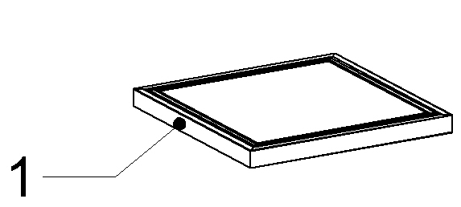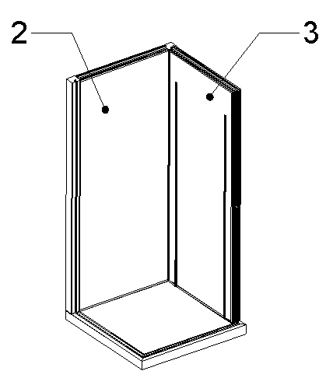

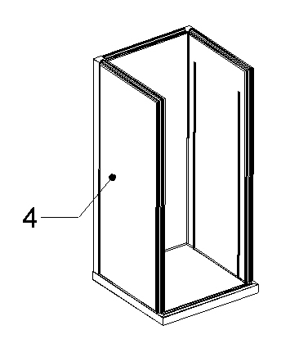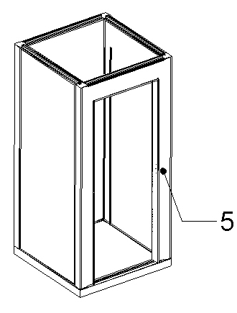

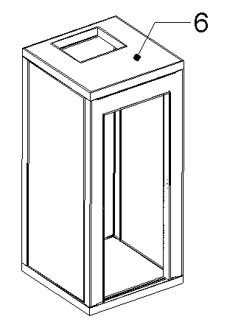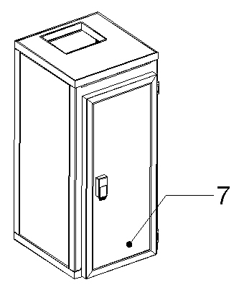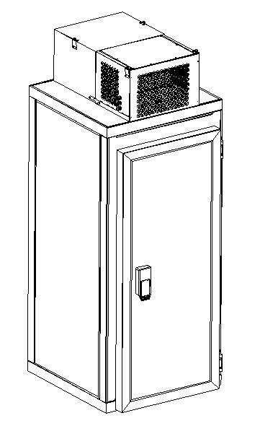

Рис.2 Порядок сборки камеры «MINICELLA»

Навеска двери.
Монтаж двери камеры следует начать с крепления петель двери (рис.3), при этом узел самозакрывания петли должен быть направлен вниз. Крепление петли производится путем совмещения отверстий одной из сторон петель и двери и последующим закреплением их винтами М6х20. Затем аналогичным образом необходимо произвести крепление двери с петлями на панели дверного проема.
Винты крепления закрыть декоративными заглушками.

Рис.3. Установка петли двери. Рис.4. Установка ручки двери камеры с замком.

1- Дверь 1- Поролоновые прокладки
2- Боковая панель 2- Внешняя ручка
3- Петля 3- Распорная втулка
4- Винт М6х20 4- Шток с резиновым кольцом
5- Заглушка декоративная 5- Внутренняя ручка
6- Болт М6х75

Установка ручки двери камеры с замком (рис.4) производится следующим образом:
- смазать силиконовой смазкой резиновое кольцо на штоке поз.4, центральное направляющее отверстие в ручке двери камеры с замком поз.2 (внешняя ручка);
- установить поролоновые прокладки поз.1 на внешнюю ручку поз.2 и ручку двери предохранительную поз.5 (внутренняя ручка);
- ввести шток с резиновым кольцом поз.4 в центральное направляющее отверстие внешней ручки двери и надеть на него распорную втулку поз.3;
- установить в имеющиеся на двери отверстия внешнюю и внутреннюю ручки двери;
- в крепежные отверстия внутренней ручки ввести два болта М6х75 поз.6 и затянуть;
На дверном проеме установить узел защелки (защелка и накладка) замка двери камеры, закрепив его винтами М6х20.
Закрыть дверь, обеспечив защелкивание подвижного рычага внутренней ручки двери. Проверить плотность прилегания уплотнителя двери путем осмотра изнутри неосвещенной камеры на просвет. При проникновении света через неплотности прилегания уплотнителя, необходимо устранить их, регулируя положение защелки замка двери.
После окончания регулировки весь крепеж окончательно затянуть.

При монтаже камер «MINICELLA» низкотемпературных необходимо установить ПЭН (провод электронагревательный) двери (рис.5, рис.6) и компенсационный клапан (рис.7), который входит в комплект поставки камеры КХН-1,44 Minicella MВ.

Рис.5. Установка ПЭНа двери. Рис.6. Подключение ПЭНа двери.
1 - Профиль N15 1 - Клеммник
2 - ПЭН 2 - ПЭН
3 - Мягкая вставка 3 - Дверь
(уплотнение двери) 4 - Коробка распределительная
4 - Профиль N14

Установка ПЭНа двери:
- снять профиль поз.1 (рис.5), уложить ПЭН в паз профиля двери (поз.4), вывести провода через отверстия, выполненные в профиле поз.1 и мягкой вставке поз.3, и подсоединить к клеммнику коробки распределительной поз.4 (рис.6)
- установить профиль поз.1.
Отверстия для вывода ПЭНа двери выполнить по месту.

Установка компенсационного клапана
При установке компенсационного клапана в боковой панели просверлить отверстие Ǿ 65 мм. Установку производить в соответствии с рис.7.
Не рекомендуется размещать клапан на верхней части панели напротив моноблока.
Рис.7. Установка клапана компенсационного.

1 - Клапан компенсационный
2 - Панель боковая
3 - Стакан клапана
4 - Крышка клапана

Светильник HLC находится в комплекте поставки и подсоединяется в процессе монтажа машины в холодильную камеру.

Подключение электрического оборудования (рис.8, рис.9) рекомендуется осуществлять после полной установки холодильной машины (согласно Руководству по эксплуатации машин холодильных).

3.6. Порядок работы

Перед пуском камеры в работу следует:
- удалить защитную пленку с внешних и внутренних поверхностей панели;
- промыть внутреннюю и внешнюю поверхности камеры теплой водой с нейтральными средствами, ополоснуть и просушить.
Для нормальной работы камеры и поддержания в охлаждаемом объеме заданной температуры необходимо:
- производить загрузку камеры охлажденными (замороженными) до этой температуры продуктами;
- при загрузке и выгрузке продуктов двери камеры открывать на минимально короткое время.

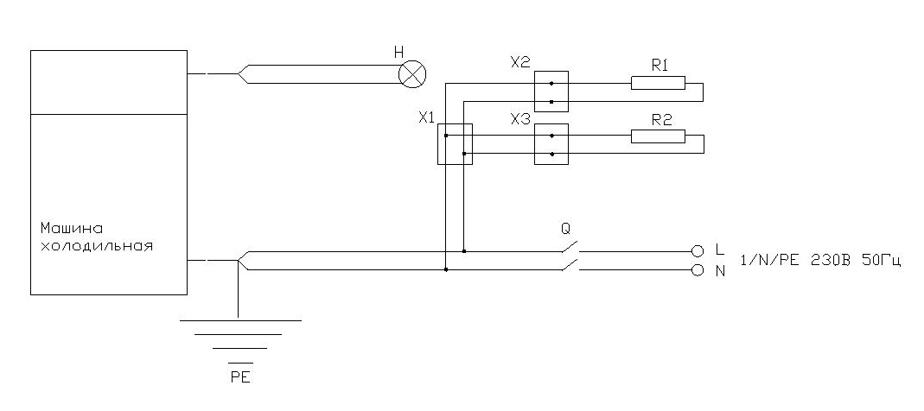

Рис.8. Схема электрическая подключения ПЭНов компенсационного

клапана и обогрева двери.

X1, Х2, Х3 - коробки распределительные

Н - светильник; R1 - ПЭН клапана компенсационного;

Q - выключатель автоматический; R2 - ПЭН двери.

РЕ – защитное заземление;
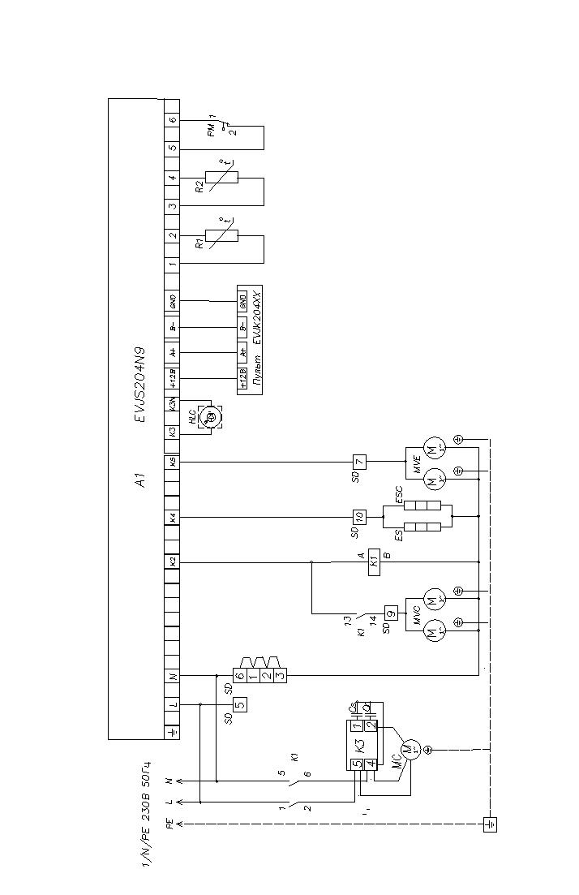

Рис.9 – Схема электрическая принципиальная машины холодильной

Описание электрической схемы
Схема электрическая принципиальная приведена на рис.9.
Для пуска моноблока в работу необходимо нажать кнопку дистанционного пульта в течение 2 секунд, при этом подается напряжение на контроллер, который производит автоматическую регулировку температуры в охлаждаемом объеме и управляет процессом оттаивания (см. Приложение С).
ВНИМАНИЕ! Нагрузки контроллера всегда запитаны и находятся под напряжением, даже если моноблок находится в режиме ожидания (2 точки на дисплее).
ВНИМАНИЕ! Предприятие-изготовитель оставляет за собой право вносить в электрическую схему незначительные изменения, не ухудшающие его работу, без дополнительного уведомления потребителя.

ПЕРЕЧЕНЬ ОБОЗНАЧЕНИЙ НА ЭЛЕКТРИЧЕСКОЙ СХЕМЕ:

А1 - контроллер
MC - компрессор
MVC - электродвигатель вентилятора конденсатора
MVE - электродвигатель вентилятора испарителя
HLC - светильник светодиодный
R1, R2 - датчики температурные
K1 - контактор
К3 - реле ПЗУ
ES - ТЭН испарителя
ЕSC - ПЭН трубки слива
SD - клеммник штыревой

3.7 Правила хранения
Изделие должно храниться в упакованном виде по условиям воздействия на него климатических факторов по группе 3 ГОСТ 15150 и температуре не ниже минус 35°С.

Срок хранения – не более 6 месяцев.

3.8 Транспортирование

Упакованную камеру допускается транспортировать всеми видами транспорта в соответствии с правилами, действующими на каждом виде транспорта.

При транспортировании должны быть обеспечены:
- защита транспортной тары от механических повреждений;
- устойчивое положение упакованного изделия.

КАНТОВАТЬ ЯЩИКИ ЗАПРЕЩАЕТСЯ!

3.9 Рекомендации по удалению и утилизации отходов и защите окружающей среды
Необходимо учитывать и соблюдать местные предписания по охране окружающей среды. Опасные для вод вещества не должны попасть в водоемы, в почву, в канализацию.
Решите, пожалуйста, своевременно вопрос по сбору и утилизации без ущерба для окружающей среды (грунтовых вод и почвы) отработанных отходов. Утилизация должна производиться в соответствии с местными действующими нормами утилизации.
При подготовке и отправке камеры на утилизацию необходимо разобрать и рассортировать составные части камеры по материалам, из которых они изготовлены.

4 ТЕХНИЧЕСКОЕ ОБСЛУЖИВАНИЕ

4.1 Общие сведения
Для изделия установлены два вида технического обслуживания - при использовании и регламентированное.
Техническое обслуживание в процессе работы камеры включает в себя контроль за температурой в охлаждаемом объеме, правильной ее загрузкой и установкой внутреннего оснащения.

Во время эксплуатации камеру необходимо содержать в чистоте. При санитарной обработке избегать применения абразивных и коррозионных моющих средств.
Регламентированное техническое обслуживание осуществляется по годовому графику, который разрабатывается Центром, производящим технический сервис, до начала планируемого года.
Регламентированное техническое обслуживание предусматривает выполнение комплекса работ с периодичностью не менее 1 раза в 2 месяца независимо от технического состояния камеры в момент начала технического обслуживания.
Для холодильной машины установлены два вида технического обслуживания - при использовании и регламентированное.
Техническое обслуживание в процессе работы включает в себя контроль за температурой, создаваемой машиной, и исправной работой всех элементов машины.
Регламентированное техническое обслуживание осуществляется по годовому графику, который разрабатывается центром, производящим технический сервис, до начала планируемого года.
Регламентированное техническое обслуживание предусматривает выполнение комплекса работ с периодичностью не менее 1 раза в 2 месяца независимо от технического состояния машины в момент начала технического обслуживания.
Перечень работ по регламентированному техническому обслуживанию:
- проверка правильности размещения и установки машины;
- очистка узлов от загрязнений, чистка конденсатора (при необходимости);
- проверка надежности крепления деталей и узлов, подтяжка всех крепежных элементов;
- проверка герметичности паяных соединений трубопроводов;
- проверка надежности электрических соединений, подтяжка контактов на винтовых соединениях;
- проверка напряжения питающей сети, наличие и состояние заземления, целостности изоляции проводов и кабеля питания;
- наличие и состояние заземления, переходное сопротивление между зажимом заземления и металлическими частями машины должно быть не более 0,1 Ом;
- проверка охлаждения внутреннего объема;
- проверка цикличной работы холодильной системы, вращения вентилятора конденсатора, отсутствия снеговой «шубы» на ребрах испарителя;
- проверка программы контроллера и перенастройка параметров (при необходимости).
При невыполнении регламентированного технического
обслуживания гарантийные обязательства не предоставляются!

По вопросам, возникающим в ходе пуска, эксплуатации и технического обслуживания изделий, обращаться в уполномоченные организации (к Поставщику или Продавцу) и их сервисные центры

По вопросам, возникающим в ходе пуска, эксплуатации и технического обслуживания изделий, обращаться по адресу:
119334 г. Москва, Ленинский проспект, д.37, корп. 1,
ООО «Торговый дом Полаир»
(495) 937-64-07 (многоканальный)
е-mail: kachestvo@рolair.com
web site: www.polair.com
Приложение А.

Установка машины

Установку машины на холодильную камеру необходимо проводить в следующем порядке:

1. Установить машину в отверстие потолочной панели уплотнив отверстие по контуру уплотнением изолоновым.
2. Установить трубку перелива ванны выпаривания и проложить в удобное для доступа место.
3. Произвести электрический монтаж холодильной машины:
- подсоединить питающий кабель (трехжильный с заземляющим проводом) к электрощитку с автоматическим выключателем в соответствии с маркировкой проводов, фазные провода (L)– на контакты автоматического выключателя, синий нейтральный провод (N) - к нейтральному зажиму проводки, желто-зеленый провод заземления (PE) - к болту заземления, соединенному с контуром заземления.
- светильник закрепить на стенку камеры изнутри, в месте, обеспечивающим оптимальное освещение всего объема, просверлить отверстие и провести двухжильный кабель, выходящий из потолочного моноблока. Подсоединить кабель к светильнику.
- пульт управления закрепить на боковой панели в удобном для доступа месте.

Приложение Б.

(Образец)

| АКТ ПУСКА В ЭКСПЛУАТАЦИЮ
|
| Настоящий акт составлен "___"_____________201 г.
| владельцем теплоизолирующей холодильной камеры
| _________________________________________________________________

| (наименование и адрес организации, должность, фамилия, имя, отчество)
| и представителем фирменного центра по техническому сервису
| _________________________________________________________________
| (наименование)
| _________________________________________________________________
| (должность, фамилия, имя, отчество)
|
| в том, что камера типа __________объемом____________м³
| заводской номер________
| изготовленная "___"_______201 г.,
| пущена в эксплуатацию "___"_______201 г. электромехаником
| _________________________________________________________________
| (наименование организации,
| _________________________________________________________________
| фамилия, имя, отчество)
| удостоверение на право монтажа и обслуживания торгового холодильного
| оборудования N____, выданное "___"__________г.
| _________________________________________________________________
| (наименование организации)
| и принята на обслуживание механиком______________________________
| (наименование организации,
| _________________________________________________________________
| фамилия, имя, отчество)
| удостоверение на право монтажа и обслуживания торгового холодильного
| оборудования N___, выданное "___"___________г.
| _________________________________________________________________
| (наименование организации)
|
|
|
| Владелец (подпись) Ф.И.О.
|
| Представитель центра (подпись) Ф.И.О.

| М.П.

Приложение В
(Образец)

Город (место) приемки изделия_________________________________________

Наименование получателя (организация, предприятие) изделия______________
________________________________________________________________________

Его адрес и отгрузочные реквизиты________________________________________
________________________________________________________________________
"___"_________201 г.

АКТ ТЕХНИЧЕСКОГО СОСТОЯНИЯ

Настоящий акт составлен______________________________________________
(представитель получателя, фамилия, должность)
с участием представителей________________________________________________
________________________________________________________________________
(фамилия и должность представителя предприятия-изготовителя или предста-
вителя заинтересованной организации, дата и номер документа о полномочиях
представителей на участие в проверке)
(Телеграмма о вызове представителя предприятия-изготовителя направлена
за N__ от "___"______201 г.)
в том, что при проверке изделия______________________производства________
(наименование изделия)
________________________________________________________________________
(наименование предприятия-изготовителя и его адрес)
заводской номер изделия_______________выявлено следующее:
1. Условия хранения изделия на складе получателя:
________________________________________________________________________
(указать в каких условиях хранится изделие)
2. Состояние тары и упаковки
________________________________________________________________________
(указать состояние наружной маркировки, дату вскрытия тары, количество
недостающих составных частей, их стоимость, недостатки тары и упаковки)
3. Изделие установлено
________________________________________________________________________
(указать, в каких условиях установлено изделие)
4. Монтаж изделия
________________________________________________________________________
(указать, кто и когда произвел монтаж, качество монтажа)
5. Состояние изделия и его комплекта поставки
________________________________________________________________________
(указать техническое состояние изделия, электрооборудования, состояние их
защиты и др., заводские номера, дату изготовления)
6. Перечень отклонений (дефектов):
________________________________________________________________________
7. Для восстановления изделия необходимо:
_______________________________________________________________________

Акт составлен "___"______201 г.

Подписи:
(Акт должен быть подписан всеми лицами, участвовавшими в проверке
качества и комплектации изделия)

М.П.

